LE TEMPS EN HISTOIRE

FRISE CHRONOLOGIQUE

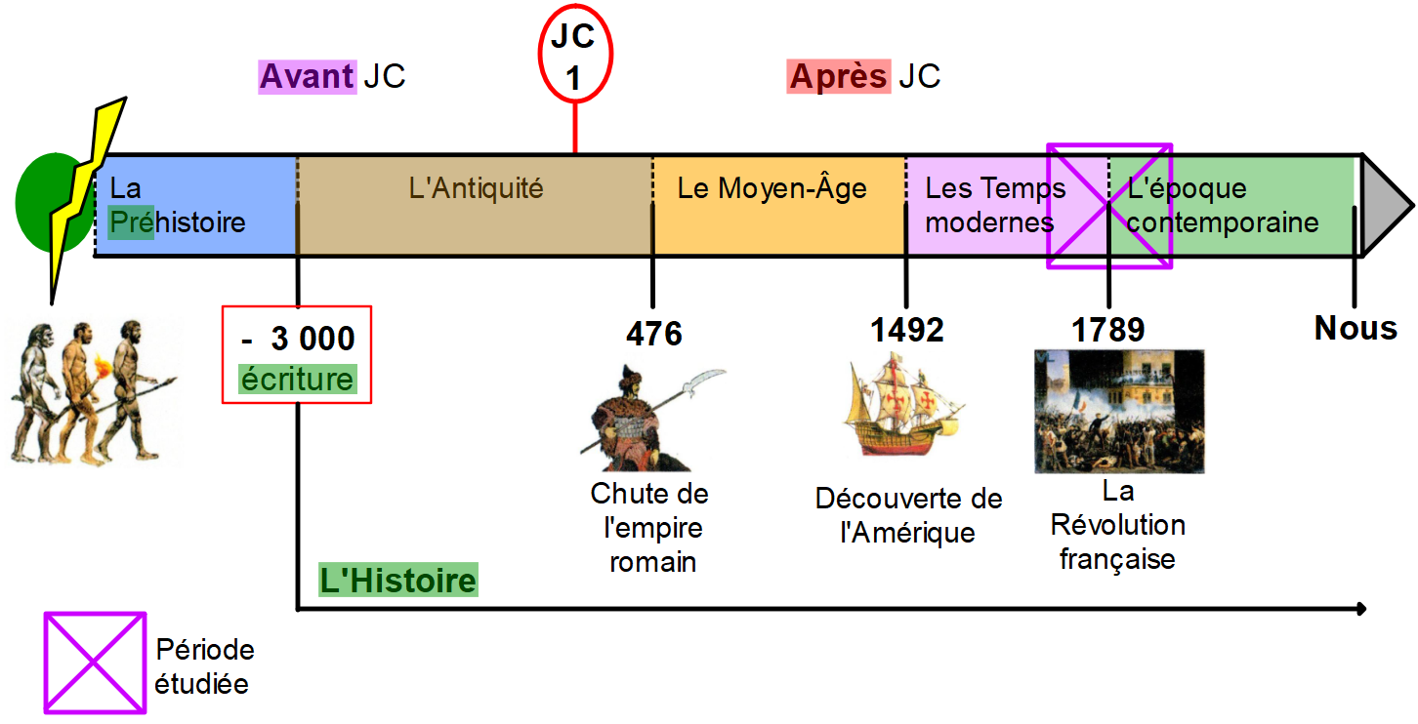

DETERMINER UN SIECLE

Comment déterminer un siècle ?

⇨ Un siècle représente 100 ans

⇨ Si je suis né(e) en 2010, je fais :

|  |  |
| --- | --- |
|  | Je suis né(e) au 21ème siècle. |

⇨ Si mon frère est né en 2000, je fais :

|  |  |
| --- | --- |
|  | Il est né au 20ème siècle. |

 Je ne dois pas oublier que l’an 0 n’existe pas en histoire !

**LES CHIFFRES ROMAINS**

|  |  |  |  |
| --- | --- | --- | --- |
| 1 ⇨ I  2 ⇨ II (2=1+1)  3 ⇨ III (3=1+1+1)  4 ⇨ IV (4= -1+5)  5 ⇨ V  6 ⇨ VI (6= 5+1)  7 ⇨ VII (7= 5+2)  8 ⇨ VIII (8=5+3)  9 ⇨ IX (9= -1+10)  10 ⇨ X | 11 ⇨ XI (10+1)  12 ⇨ XII  13 ⇨ XIII  14 ⇨ XIV  15 ⇨ XV  16 ⇨ XVI  17 ⇨ XVII  18 ⇨ XVIII  19 ⇨ XIX  20 ⇨ XX | **I** | **1** |
| **V** | **5** |
| **X** | **10** |
| **L** | **50** |
| **C** | **100** |
| **D** | **500** |
| **M** | **1 000** |
|  |  |